¡Tu opinión es muy importante para nosotros! Queremos conocer lo que piensas sobre la calidad y la atención del servicio dado por esta Entidad. Tus respuestas son voluntarias, confidenciales y nos ayudarán a mejorar para que tu experiencia sea aún más especial. ¡Gracias por participar!
Fecha: DD / MM / AÑO

- Escribe el nombre de tu escuela o colegio:
_______________________________________________

- Escribe el barrio y/o localidad de donde nos visitas:
________________________________________________

- Indica cuántos años tienes marcando con una "X" la opción que corresponda:
7 a 12 años
13 a 18 años

- ¿Compártenos cuál es el motivo de tu visita?
Me interesa la historia de la Ciudad
Vine con mi colegio
Salida con mi familia y/o amigos
Otra: _____________________

- Cuéntanos! Cómo calificarías la atención que recibiste en este lugar:
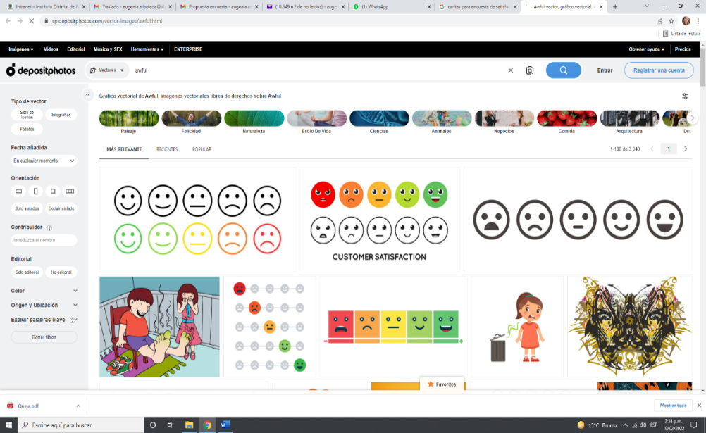  Excelente |  | 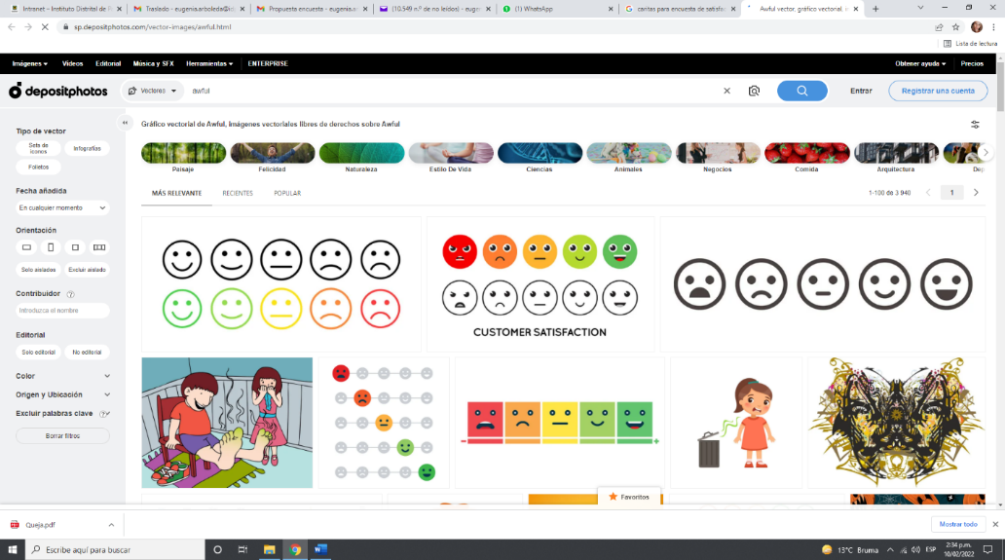  Bueno |  | 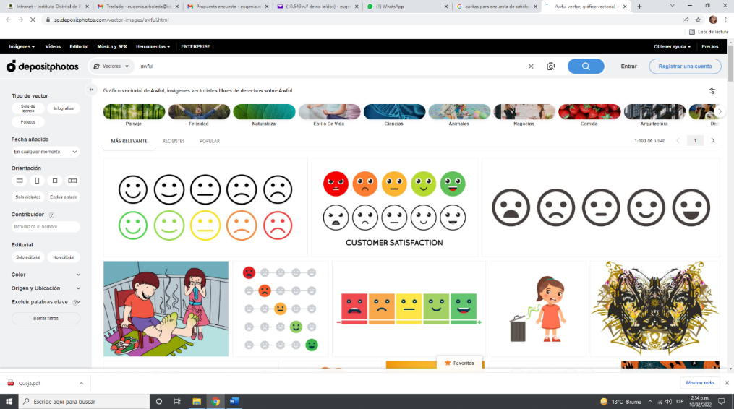  Regular |  | 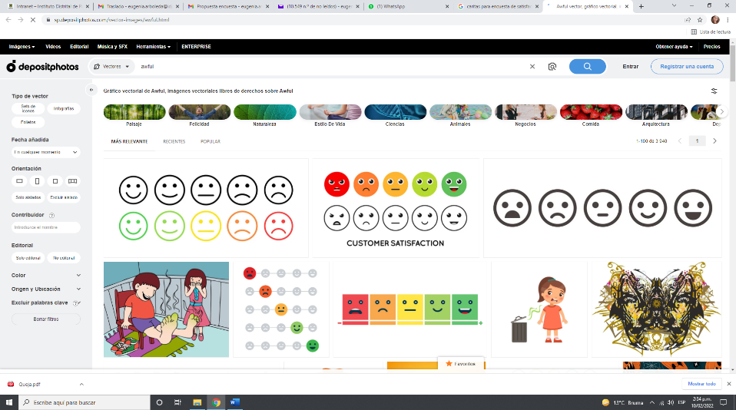  Malo |  | 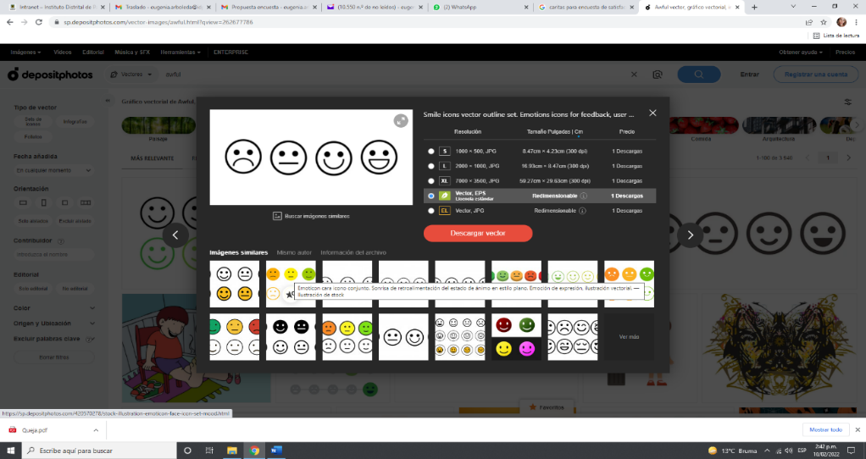  Muy malo

- Evalúa los recursos y materiales que se utilizaron durante tu visita:

Aspectos | Excelente | Bueno | Regular | Malo | Muy malo
Guías y folletos
Materiales didácticos
Videos y/o documentales, Pantallas interactivas
Juegos y actividades interactivas
En caso que hayas marcado alguna opción como regular, malo o muy malo, cuéntenos ¿por qué?:

________________________________________________________________________________________________________

________________________________________________________________________________________________________

- ¿Te divertiste? ¿Te gustaría volver?

Si
No
En caso que hayas marcado No, cuéntenos ¿por qué?:
________________________________________________________________________________________________________

________________________________________________________________________________________________________

- ¿Qué fue lo que más te gustó de tu visita?
_____________________________________________________________________________________
_____________________________________________________________________________________

Aviso de privacidad:
El Instituto Distrital de Patrimonio Cultural, en cumplimiento de la Ley 1581 de 2012 y normas vinculantes, es responsable del tratamiento de sus datos personales. Para conocer las políticas, puede consultar en la página de internet: https://idpc.gov.co/politica-de-proteccion-de-datos-personales/
Si desea presentar una consulta, reclamo o petición sobre sus datos personales, puede acudir a nuestros canales: Escribirnos a atencionciudadania@idpc.gov.co o acercarse a la calle 12b # 2 – 96 Bogotá D.C.

Si presentas alguna inconformidad a la atención prestada puedes escribirnos al correo electrónico: defensordelciudadano@idpc.gov.co

